桂林理工大学博文管理学院
毕业论文（设计）检测学生使用手册

教研处针对2019届毕业生论文（设计）使用维普论文检测进行把关检测，结合实际情况，现对2019届本科毕业生每人分配一次毕业论文（设计）免费检测机会，现将具体步骤进行说明。

第一步：登陆网址: http://vpcs.cqvip.com/organ/lib/bwgl/
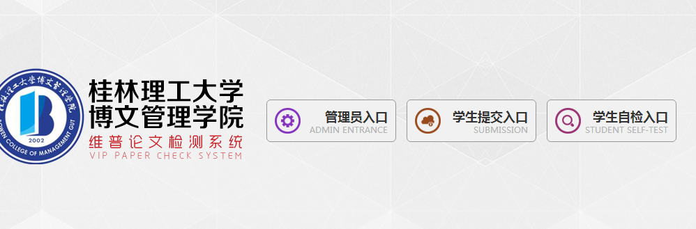
第二步：选择学生自检入口，跳入第三步入口
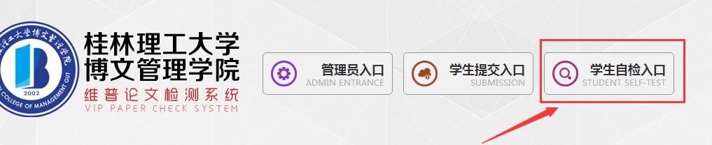

第三步: 输入用户名：bwgl+学号，密码：身份证后六位（有X用大写）
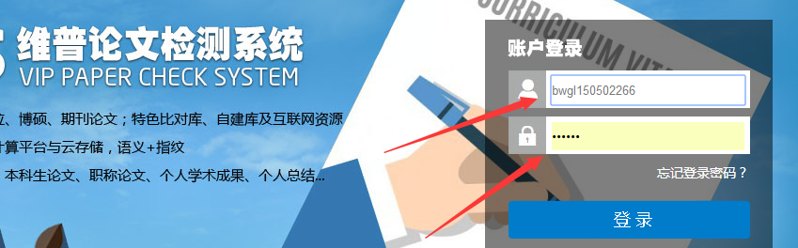

第四步：点击选择大学生版。填写要检测文章信息，点击“选择文件”上传文档（注意支持文档格式：WORD文件（.doc .docx）、文本文件（.txt）、PDF文件（.pdf））。论文文件名命名为：学号+姓名+专业+论文题目（例：15000001+李三+土木工程1501+博文教学楼建设结构设计）。
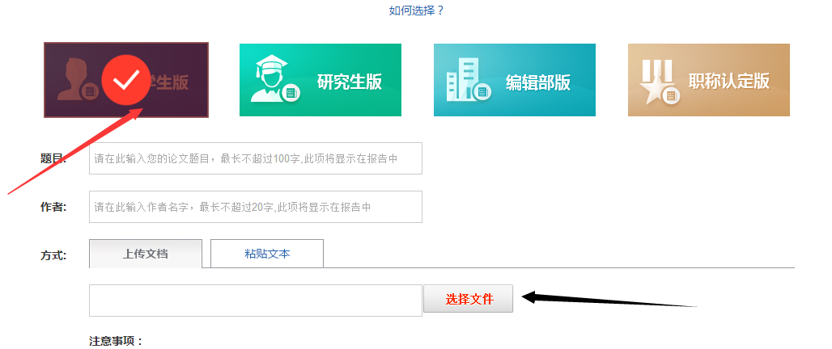

第五步：上传文章完成，点击免费检测红包，点击他“提交订单”，开始检测。
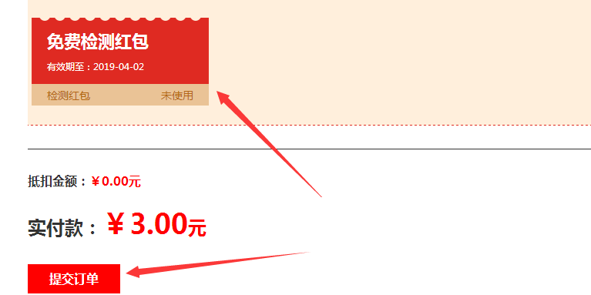

第六步：下载检测报告。

第七步：在检测中出现的问题可入群咨询解决，Q群：764054225。

维普检测系统相关查重标准及格式规范补充如下：
1、抄袭判断标准
①与他人作品文字内容、语序完全相同或仅作少量删减、修改。
②引用他人作品时已超过了“适当引用”的界限。
③文本不同，但使用同类词、近义词等相似表述方式描述的同一概念、观点、语义。
④单个文字片段相似度不高，但从前后段落分析，行文方式，逻辑结构有相似之处。
⑤使用他人多篇作品的片段拼凑，而又非编辑作品（又称汇编作品）。
2.检测内容：
学生进行文档检测时，请严格按照，学校要求的检测内容包括：①题目；②版权声明；③摘要；④关键词；⑤目录；⑥毕业论文正文：包括前言、本论、结论三个部分。不计入重复的部分，系统会自动排除，请勿自行删减，以免影响最终结果。
3、检测字数计算标准：
按照字符数来计算。word不计算图表、格式代码信息，但图表和格式设置在转化中的部分是会计算总字数的，您可以选择将您的论文粘贴复制到txt文本里在提交，减少图表转换产生的字符及隐藏字符等。
4. 引用部分格式规范：
①识别方式：系统检测出的相似片段部分，且相似片段加了正确尾注标，系统会识别为引用，自动标黄。 ②引用尾注样式示范：重庆维普资讯有限公司 [1]。 在句号以前用方括号加数字标注（半角英文状态手动输入，请勿使用上标或者插入符号） ③引用部分进行标注并不能达到降重的效果，总相似比=复写率+引用率。
5. 参考文献格式规范
①识别方式：系统会从上传的文章里面找到文章中最后一个“参考文献”四个连续汉字，从这四个字开始如果下面的格式符合格式规范就会识别为参考文献。包括参考文献之后的内容都不会被检测。
②参考文献标准格式示范
(左顶格)作为标志;参考文献部分所有符号（半角英文状态手动输入，请勿使用上标或者插入符号）
★重要提示：因为学校提交把关次数只有一次，希望同学们提交终检之前，一定完善论文格式和提高论文质量。
官网24小时帮助中心：http://vpcs.cqvip.com/HelpCenter.aspx
博文管理学院维普论文检测学生咨询群：764054225。

